112學年度教師自我研習規畫步驟:
1.由全國教師進修網進入個人帳號後點選左側【教師自我專業進修研習規劃服務】
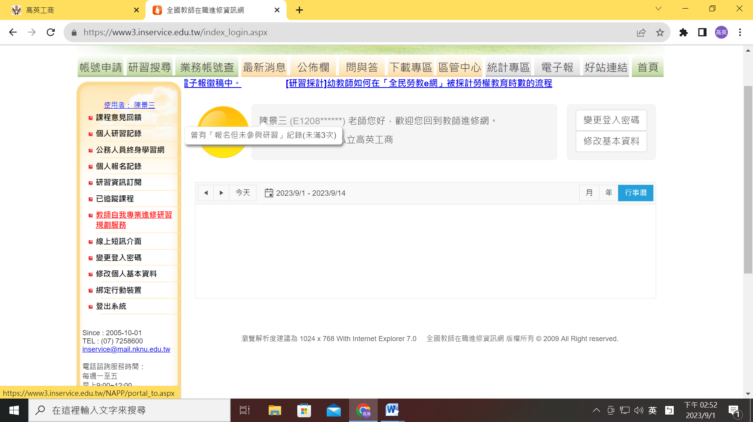
2.點選開始規劃
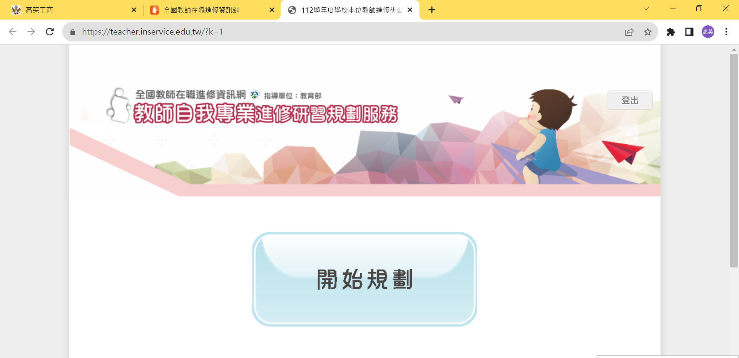
3.填入個人資料
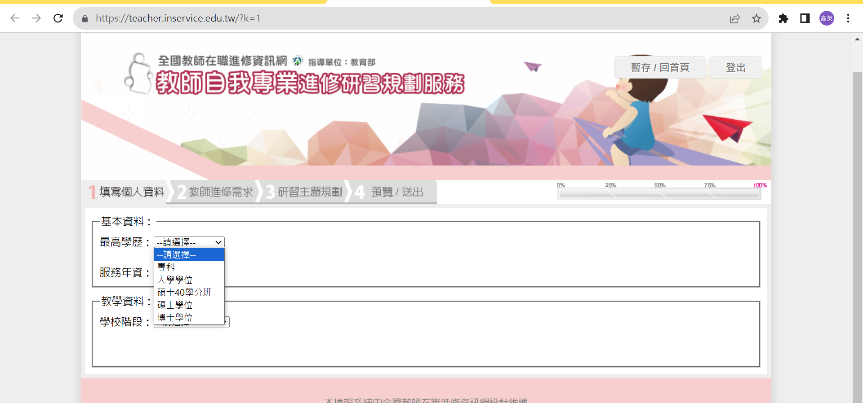
4.填入教師進修需求
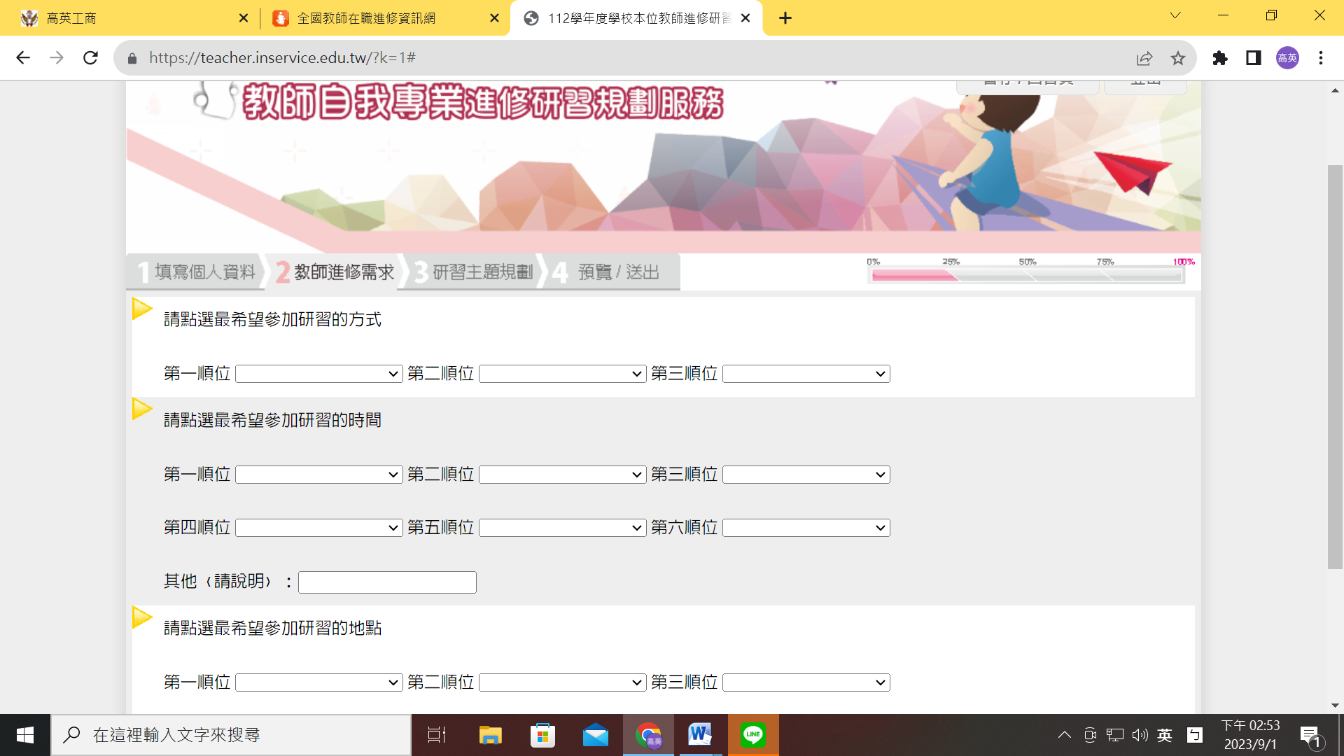
5.研習主題規劃/請點選【匯入學校本位規劃】
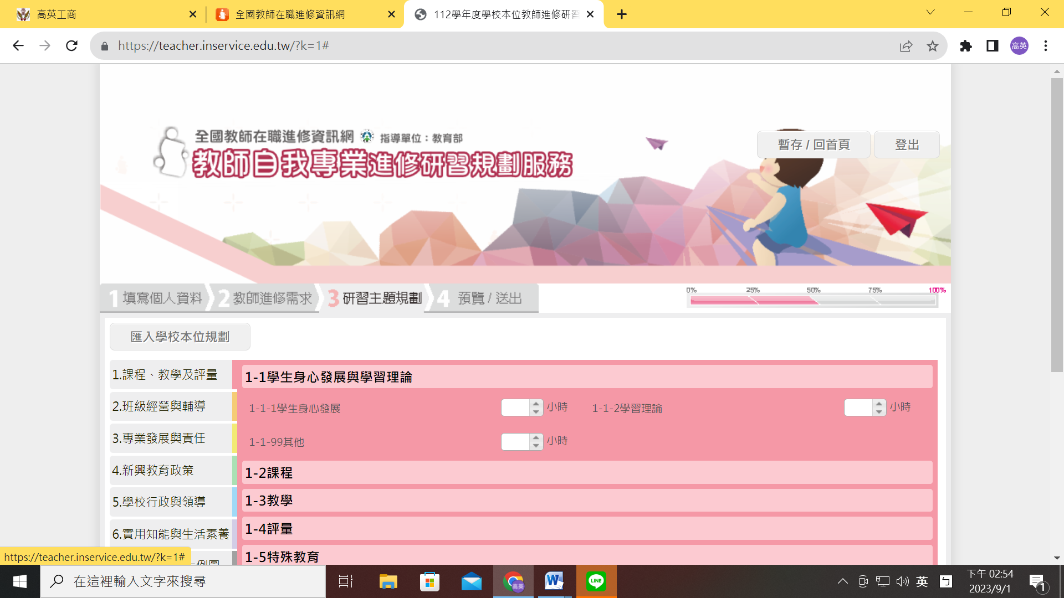
6.按確定
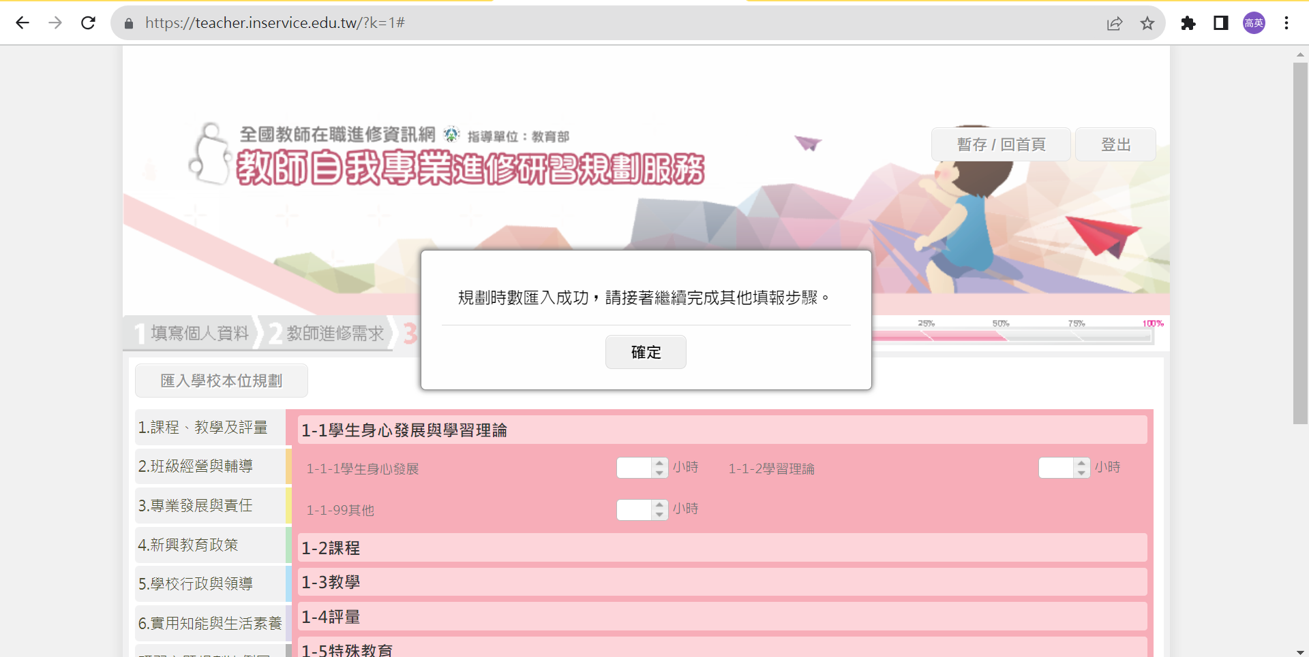
7.檢視需求規劃是否120小時然後點選【送出正式規劃】後即完成
